**ĐỀ CƯƠNG ÔN TẬP GIỮA HỌC KÌ I- NĂM HỌC 2024- 2025**

**MÔN: SINH HỌC LỚP 11**

**Bài 1. KHÁI QUÁT VỀ TRAO ĐỔI CHẤT VÀ CHUYỂN HÓA NĂNG LƯỢNG**

**1. Bài tập trắc nghiệm**

1. Năng lượng chủ yếu cung cấp cho sinh vật trên Trái Đất bắt nguồn từ:

**A.** Năng lượng ánh sáng và năng lượng nhiệt

**B.** Năng lượng nhiệt và năng lượng hóa học

**C.** Năng lượng ánh sáng và năng lượng hóa học

**D.** Năng lượng nhiệt và năng lượng ánh sáng

1. Sinh vật tự dưỡng gồm:

**A.** Quang tự dưỡng và hóa tự dưỡng

**B.** Nhiệt tự dưỡng và ánh sáng tự dưỡng

**C.** Tiêu thụ và phân giải

**D.** Ánh sáng tự dưỡng và quang tự dưỡng

1. Sinh vật có khả năng tự dưỡng là:

**A.** Bò

**B.** Gà

**C.** Vi khuẩn lam

**D.** Hổ

1. Sinh vật không có khả năng tự dưỡng:

**A.** Thực vật

**B.** Tảo

**C.** Vi khuẩn lam

**D.** Bò

1. Các sinh vật quang tự dưỡng chuyển hóa năng lượng ánh sáng thành:

**A.** Năng lượng nhiệt

**B.** Năng lượng cơ học

**C.** Năng lượng trong các hợp chất vô cơ

**D.** Năng lượng trong các hợp chất hữu cơ

1. Năng lượng được giải phóng trong dị hoá cuối cùng cũng đều biến thành:

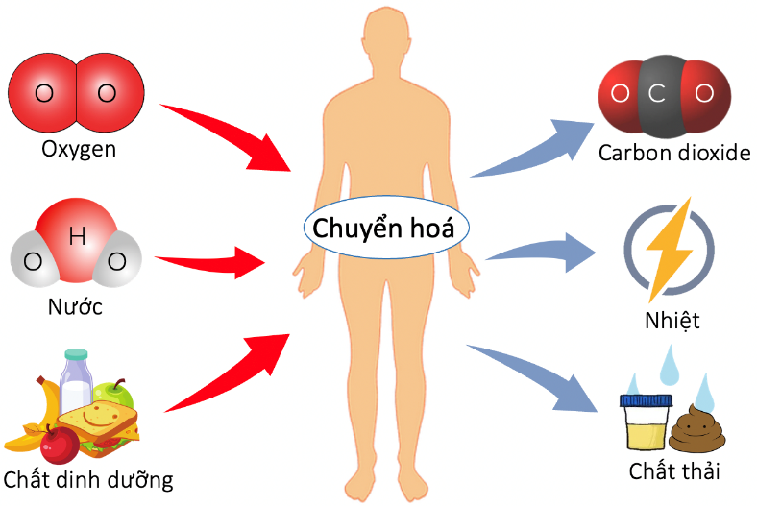

**A.** Quang năng

**B.** Hoá năng

**C.** Nhiệt năng

**D.** Cơ năng

1. Hợp chất hữu cơ được sinh vật tự dưỡng sử dụng:

**A.** Cho các hoạt động sống và là nguồn cung cấp nguyên liệu, năng lượng cho các hoạt động sống của sinh vật khác

**B.** Cho các hoạt động sản xuất chất dinh dưỡng

**C.** Cho hoạt sống sinh sản và hoạt động sống của sinh vật khác

**D.** Cho việc tổng hợp các chất vô cơ cho sinh vật khác

1. Sinh vật tự dưỡng đóng vai trò:

**A.** Là sinh vật sản xuất, chế biến nguyên liệu và năng lượng cho các sinh vật khác

**B.** Là sinh vật sản xuất, cung cấp nguyên liệu và năng lượng cho các sinh vật khác

**C.** Là sinh vật tiêu thụ, chế biến nguyên liệu và năng lượng cho các sinh vật khác

**D.** Là sinh vật tiêu thụ, cung cấp nguyên liệu và năng lượng cho các sinh vật khác

1. Dị dưỡng là sinh vật:

**A.** Có khả năng tổng hợp chất vô cơ thành chất hữu cơ

**B.** Có khả năng tổng hợp chất hữu cơ từ những chất hữu cơ có sẵn

**C.** Có khả năng tổng hợp chất dinh dưỡng thông qua quang hợp

**D.** Không có khả năng tổng hợp chất hữu cơ từ chất hữu cơ có sẵn

1. Sinh vật dị dưỡng thường được phân thành:

**A.** Sinh vật tiêu thụ và sinh vật phân giải

**B.** Sinh vật hóa tổng hợp và sinh vật quang tổng hợp

**C.** Thực vật và động vật

**D.** Sinh vật ăn thực vật và sinh vật ăn động vật

1. Vi khuẩn lam là sinh vật:

**A.** Quang tự dưỡng

**B.** Hóa tự dưỡng

**C.** Dị dưỡng loại tiêu thụ

**D.** Dị dưỡng loại phân giải

1. Nấm là sinh vật:

**A.** Quang tự dưỡng

**B.** Hóa tự dưỡng

**C.** Dị dưỡng loại tiêu thụ

**D.** Dị dưỡng loại phân giải

1. Từ quá trình chuyển hóa vật chất và năng lượng trong sinh giới:

**A.** Một phần năng lượng được các sinh vật dự trữ, một phần sử dung cho các hoạt động sống, còn lại được thải vào môi trường ở dạng nhiệt

**B.** Hai phần năng lượng được các sinh vật dự trữ, một phần sử dung cho các hoạt động sống, còn lại được chuyển thành cơ năng

**C.** Một phần năng lượng được các sinh vật dự trữ, hai phần sử dung cho các hoạt động sống, còn lại được thải vào môi trường ở dạng nhiệt

**D.** Một phần năng lượng được các sinh vật dự trữ, một phần sử dung cho các hoạt động sống, còn lại được chuyển thành cơ năng

1. Quá trình chuyển hóa năng lượng trong sinh giới bao gồm:

**A.** Tiêu thụ, phân giải, huy động năng lượng

**B.** Hấp thu, phân giải và huy động năng lượng

**C.** Tổng hợp, phân giải và huy động năng lượng

**D.** Tái hấp thu, phân giải và huy động năng lượng

1. Cơ thể của sinh vật có thể ở dạng:

**A.** Đơn bào hoặc đa bào

**B.** Tiêu thụ hoặc phân giải

**C.** Tất cả đều ở dạng đơn bào

**D.** Tất cả đều ở dạng đa bào

1. Sinh vật lấy các chất từ môi trường, biển đổi chúng thành các chất cần thiết cho cơ thể và tạo năng lượng cung cấp cho các hoạt động sống, đồng thời trả lại cho môi trường các chất thải, quá trình đó gọi là

**A.** Trao đổi chất

**B.** Sự biến đổi

**C.** Chất hữu cơ

**D.** Chuyển hóa cơ bản

1. Ví dụ về việc thu nhận các chất từ môi trường là:

**A.** Lá cây hấp thụ ánh sáng

**B.** Chuyển hóa tinh bột thành glucose

**C.** Quá trình quang hợp

**D.** Các chất không sử dụng được sẽ bị đào thải khỏi cơ thể

1. Sinh vật có thể tồn tại, sinh trưởng, phát triển và thích nghi với môi trường sống nhờ có:

**A.** Trao đổi chất và sinh sản

**B.** Chuyển hóa năng lượng

**C.** Trao đổi chất và chuyển hóa năng lượng

**D.** Trao đổi chất và cảm ứng

1. Mọi cơ thể sống đều không ngừng trao đổi chất và chuyển hóa năng lượng với môi trường, khi quá trình này dừng lại thì:

**A.** Sinh vật sẽ sinh trưởng

**B.** Sinh vật sẽ phát triển

**C.** Sinh vật sẽ chết

**D.** Sinh vật sẽ vận động và sinh sản

1. Ở sinh vật đa bào, quá trình trao đổi chất và năng lượng diễn ra ở cấp độ cơ thể và tế bào thông qua giai đoạn:

**A.** Giữa môi trường ngoài và cơ thể

**B.** Giữa môi trường trong cơ thể và tế bào

**C.** Trong từng tế bào

**D.** Bao gồm cả ba giai đoạn vừa kể trên

CÂU HỎI ĐÚNG SAI

**Câu 1.** Phát biểu nào sau đây là Đúng/Sai khi nói về trao đổi chất và chuyển hóa năng lượng:

a. Sinh vật tự dưỡng gồm có quang tự dưỡng và hóa tự dưỡng

1. Động vật là sinh vật dị dưỡng điển hình
2. Quá trình chuyển hóa năng lượng trong sinh giới bao gồm 2 giai đoạn chính
3. Có 4 dấu hiệu đặc trưng của trao đổi chất và chuyển hóa năng lượng ở sinh vật.

**câu 2.** Mỗi nhận định sau là đúng hay sai khi nói về vai trò trao đổi chất và chuyển hóa năng lượng ở sinh vật?

|  |  |  |  |
| --- | --- | --- | --- |
| **Ý** | **Mệnh đề** | **Đúng** | **Sai** |
| a. | Bài tiết các chất độc hại ra khỏi cơ thể. |  |  |
| b. | Cung cấp nguyên liệu xây dựng tế bào và cơ thể. |  |  |
| c. | Cung cấp năng lượng cho các hoạt động sống của sinh vật. |  |  |
| d. | Giúp sinh vật truyền lại các đặc điểm di truyền cho thế hệ sau. |  |  |

**Câu 3.** Mỗi nhận định sau là đúng hay sai khi nói về dấu hiệu đặc trưng của quá trình trao đổi chất và chuyển hóa năng lượng ở sinh vật?

|  |  |  |  |
| --- | --- | --- | --- |
| **Ý** | **Mệnh đề** | **Đúng** | **Sai** |
| a. | Điều hòa hoạt động sống. |  |  |
| b. | Giao phối và sinh sản tạo ra cá thể mới. |  |  |
| c. | Biến đổi các chất và chuyển hóa năng lượng. |  |  |
| d. | Thu nhận các chất từ môi trường và vận chuyển các chất. |  |  |

**Câu 4.** Mỗi nhận định sau là đúng hay sai khi nói về bản chất của quá trình đồng hóa?

|  |  |  |  |
| --- | --- | --- | --- |
| **Ý** | **Mệnh đề** | **Đúng** | **Sai** |
| a. | Hormone glucagone chuyển hóa glucose trong máu thành glycogen dự trữ ở gan. |  |  |
| b. | Hô hấp tế bào biến chất hữu cơ thành CO2, H2O và giải phóng năng lượng. |  |  |
| c. | Hình thành protein cần thiết từ các amino acid được hấp thụ trong thức ăn. |  |  |
| d. | Sự tiêu hóa protein trong thức ăn ở dạ dày người nhờ enzyme pepsin. |  |  |

**Câu 5.** Khi nói về vai trò của các hệ thống vận chuyển các chất thì phát biểu nào đúng, phát biểu nào sai?

|  |  |  |  |
| --- | --- | --- | --- |
| **Ý** | **Mệnh đề** | **Đúng** | **Sai** |
| a. | Hệ tuần hoàn vận chuyển oxygen hấp thụ được ở hệ hô hấp, chất dinh dưỡng hấp phụ ở hệ tiêu hóa đến từng tế bào. |  |  |
| b. | Mạch gỗ vận chuyển được các chất từ rễ lên tận lá, còn mạch rây vận chuyển các chất từ lá đến rễ cây. |  |  |
| c. | Mạch rây vận chuyển nước và ion khoáng mà các tế bào lông hút ở rễ hấp thụ được trên lá. |  |  |
| d. | Mạch gỗ vận chuyển các chất hữu cơ tổng hợp được ở lá đến từng tế bào nhận. |  |  |

**Câu 6.** Khi nói về vai trò của quá trình dị hóa, phát biểu nào đúng, phát biểu nào sai?

|  |  |  |  |
| --- | --- | --- | --- |
| **Ý** | **Mệnh đề** | **Đúng** | **Sai** |
| a. | Tổng hợp các chất và tích lũy năng lượng. |  |  |
| b. | Cung cấp chất hữu cơ xây dựng cơ thể và dự trữ năng lượng. |  |  |
| c. | Phân giải các chất và giải phóng năng lượng. |  |  |
| d. | Cung cấp năng lượng cho các hoạt động sống. |  |  |

**Câu 7.** Mỗi mệnh đề sau là đúng hay sai khi nói về các dấu hiệu đặc trưng của quá trình trao đổi chất và chuyển hóa năng lượng ở sinh vật?

|  |  |  |  |
| --- | --- | --- | --- |
| **Ý** | **Mệnh đề** | **Đúng** | **Sai** |
| a. | Tế bào không sử dụng các nguyên liệu nhận được để tổng hợp chất hữu cơ tham gia kiến tạo cơ thể và dự trữ năng lượng. |  |  |
| b. | Chất dinh dưỡng và năng lượng từ môi trường sẽ được thu nhận nhờ các cơ quan chuyên biệt. |  |  |
| c. | Chất dinh dưỡng qua hấp thụ sẽ được sử dụng hoàn toàn trực tiếp. |  |  |
| d. | Các chất không được tế bào sử dụng sẽ được tái hấp thu. |  |  |

**Câu 8.** Khi nói về vai trò của sinh vật tự dưỡng, mỗi mệnh đề sau là đúng hay sai?

|  |  |  |  |
| --- | --- | --- | --- |
| **Ý** | **Mệnh đề** | **Đúng** | **Sai** |
| a. | Cung cấp oxygen, điều hòa khí hậu. |  |  |
| b. | Cung cấp nơi ở, nơi sinh sản cho động vật. |  |  |
| c. | Phân giải chất thải, xác của các sinh vật khác. |  |  |
| d. | Cung cấp vật chất và năng lượng cho sinh giới. |  |  |

**Bài 2. TRAO ĐỔI NƯỚC VÀ KHOÁNG Ở THỰC VẬT**

**Câu 1.** Dinh dưỡng ở thực vật là quá trình

**A.** hấp thụ nước, chất khoáng và dị hóa chúng thành chất sống của cơ thể thực vật.

**B**. hấp thụ nước, chất khoáng và đồng hóa chúng thành chất sống của cơ thể thực vật.

**C.** đào thải thụ nước, chất khoáng và dị hóa chúng thành chất sống của cơ thể thực vật.

**D.** đào thải nước, chất khoáng và đồng hóa chúng thành chất sống của cơ thể thực vật.

**Câu 2.** Trong các phát biểu sau về vai trò của nước, có bao nhiêu phát biểu đúng?

(1) Là thành phần cấu tạo của tế bào.

(2) Là dung môi hòa tan các chất, tham gia vào quá trình vận chuyển vật chất trong cây.

(3) Điều hòa nhiệt độ của cơ thể thực vật.

(4) Là nguyên liệu, môi trường của các phản ứng sinh hóa.

**A.** 1. **B.** 2. **C.** 3. **D**. 4.

**Câu 3.** Nguyên tố nào sau đây là nguyên tố đa lượng?

**A**. Ca. **B.** Cl. **C.** Fe. **D.** Mo.

**Câu 4.** Nguyên tố nào dưới đây là nguyên tố vi lượng?

**A**. Zn. **B.** Mg. **C.** K. **D.** S.

**Câu 5.** Phát biểu nào sau đây là đúng về vai trò của Magnesium (Mg) đối với thực vật?

**A.** Thành phần của thành tế bào, hoạt hóa enzyme thủy phân ATP và phospholipid.

**B**. Thành phần của diệp lục, tham gia hoạt hóa enzyme liên quan đến sự vận chuyển gốc phosphate.

**C.** Thành phần của nucleic acid, phospholipid, ATP và một số coenzyme.

**D.** Thành phần của cytochrome, hoạt hóa enzyme của quá trình tổng hợp diệp lục.

**Câu 6.** Phát biểu nào sau đây là đúng về vai trò của Calcium (Ca) đối với thực vật?

**A**. Thành phần của thành tế bào, hoạt hóa enzyme thủy phân ATP và phospholipid.

**B.** Thành phần của diệp lục, tham gia hoạt hóa enzyme liên quan đến sự vận chuyển gốc phosphate.

**C.** Thành phần của nucleic acid, phospholipid, ATP và một số coenzyme.

**D.** Thành phần của cytochrome, hoạt hóa enzyme của quá trình tổng hợp diệp lục.

**Câu 7.** Phát biểu nào sau đây là đúng về vai trò của Phosphorus (P) đối với thực vật?

**A.** Thành phần của thành tế bào, hoạt hóa enzyme thủy phân ATP và phospholipid.

**B.** Thành phần của diệp lục, tham gia hoạt hóa enzyme liên quan đến sự vận chuyển gốc phosphate.

**C**. Thành phần của nucleic acid, phospholipid, ATP và một số coenzyme.

**D.** Thành phần của cytochrome, hoạt hóa enzyme của quá trình tổng hợp diệp lục.

**Câu 8.** Hình bên dưới cho thấy ảnh hưởng của cây khi thiếu nguyên tố khoáng.

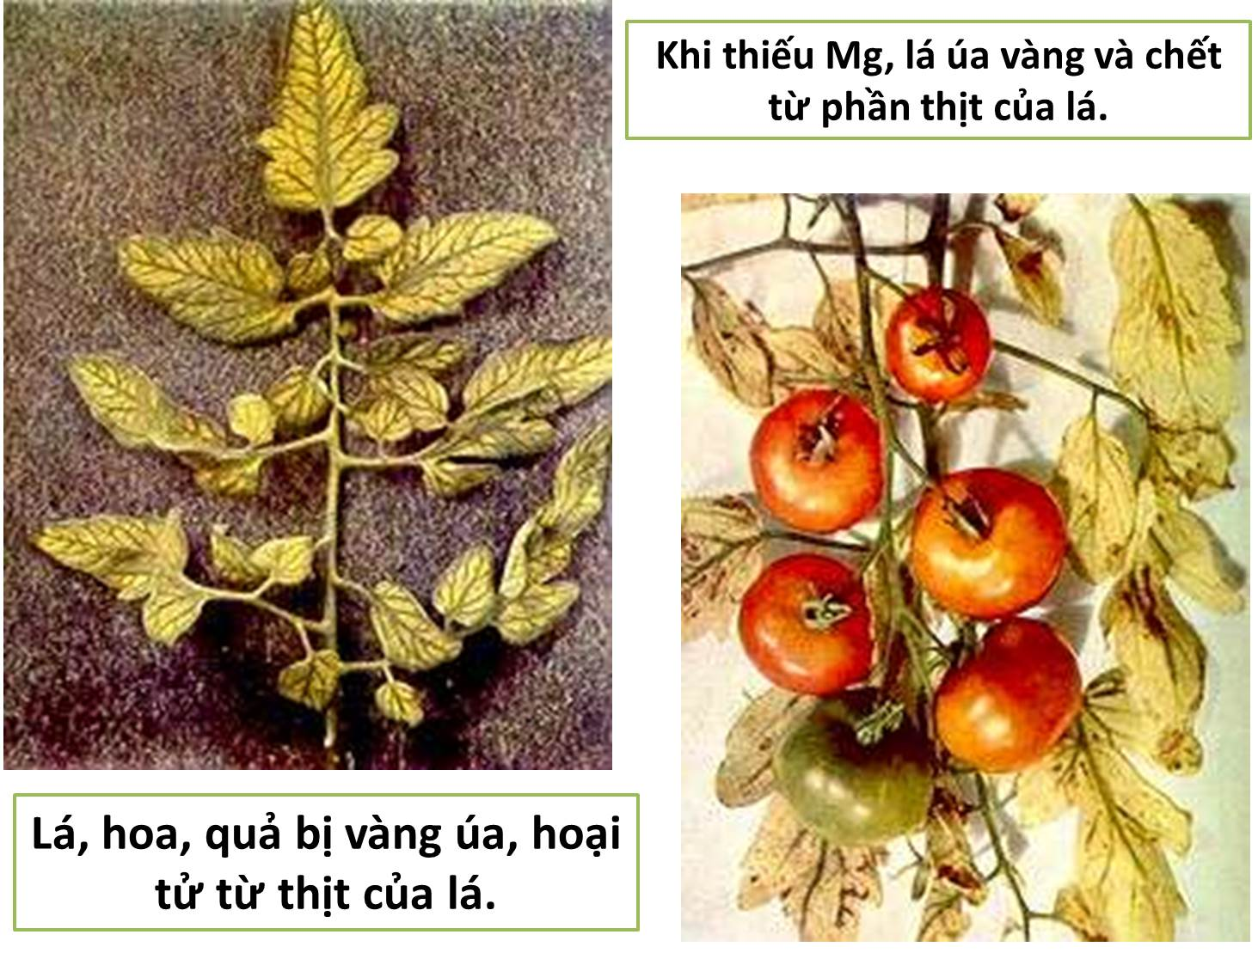

Phát biểu nào sau đây là **sai** khi nói về nguyên tố khoáng?

**A.** Trong thành phần cấu tạo của thực vật có hơn 50 nguyên tố, nhưng chỉ có khoảng 17 nguyên tố được xem là thiết yếu đối với cây.

**B**. Khi thiếu nguyên tố khoáng thiết yếu, cây vẫn hoàn thành được chu kì sống của mình.

**C.** Có hai loại nguyên tố khoáng là nguyên tố đa lượng và nguyên tố vi lượng.

**D.** Nguyên tố khoáng có 2 vai trò chính là cấu trúc nên các thành phần của tế bào và điều tiết quá trình sinh lí.

**Câu 9.** Dạng hấp thụ của nguyên tố Nitrogen (N) ở thực vật là

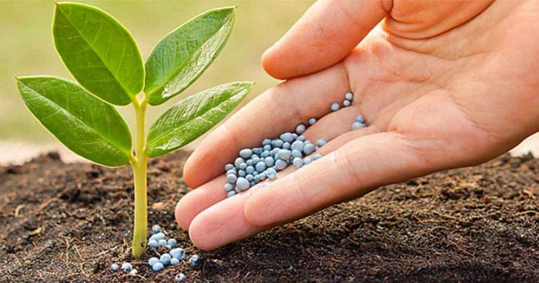

**A.** N2 và N2O. **B**. và

**C.** và N2. **D.** và N2O.

**Câu 10.** Quá trình trao đổi nước và khoáng ở thực vật diễn ra theo các giai đoạn nào?

**A.** Hấp thụ nước ở rễ 🡪 thoát hơi nước ở lá 🡪 vận chuyển nước ở thân.

**B**. Hấp thụ nước ở rễ 🡪 vận chuyển nước ở thân 🡪 thoát hơi nước ở lá.

**C.** Vận chuyển nước ở thân 🡪 thoát hơi nước ở lá 🡪 hấp thụ nước ở rễ.

**D.** Vận chuyển nước ở thân 🡪 hấp thụ nước ở rễ 🡪 thoát hơi nước ở lá.

**Câu 11.** Vì sao trao đổi khoáng đi kèm với trao đổi nước?

**A.** Vì nguyên tố khoáng không tan trong nước.

**B.** Vì nguyên tố khoáng vận chuyển theo con đường khác cùng chiều với vận chuyển nước.

**C**. Vì nguyên tố khoáng hòa tan trong nước.

**D.** Vì nguyên tố khoáng vận chuyển theo con đường khác ngược chiều với vận chuyển nước.

**Câu 12.** Khi nói về vai trò của nước với thực vật, có bao nhiêu nhận định sau đây đúng?

(1) Là thành phần cấu tạo tế bào thực vật.

(2) Là dung môi hoà tan các chất, môi trường cho các phản ứng sinh hoá.

(3) Điều hoà thân nhiệt.

(4) Tham gia vào quá trình vận chuyển các chất trong cây.

**A.** 2. **B.** 4. **C.** 3. **D.** 1.

**Câu 13.** Động lực vận chuyển các chất của dòng mạch rây là

**A.** sự chênh lệch áp suất thấm thấu giữa cơ quan nguồn và cơ quan đích.

**B.** lực liên kết giữa các phân tử nước.

**C.** lực hút của lá.

**D.** lực đẩy của rể.

**Câu 14.** Khi tế bào mất nước sẽ có hiện tượng gì ở tế bào khí khổng:

**A.** thành dày căng ra làm cho thành mỏng cong theo, khí khổng đóng lại.

**B.** thành mỏng hết căng ra làm cho thành dày duỗi thẳng, khí khổng đóng lại.

**C.** thành mỏng căng ra làm cho thành dày duỗi thẳng, khí khổng khép lại

**D.** thành dày căng ra làm cho thành mỏng co lại, khí khổng đóng lại.

**Câu 15.** Xác động, thực vật phải trải qua quá trình biến đổi nào cây mới sử dụng được nguồn nitơ?

**A.** Quá trình nitrat hóa và phản nitrat hóa. **B.** Quá trình amôn hóa và phản nitrat hóa.

**C.** Quá trình amôn hóa và nitrat hóa. **D.** Quá trình cố định đạm.

**Câu 16.** Nồng độ chất tan trong tế bào thực vật duy trì ở mức cao là do nguyên nhân nào sau đây?

(1) Rễ hấp thụ các ion khoáng từ đất và tích lũy các chất tan từ quá trình chuyển hóa vật chất.

(2) Quá trình thoát hơi nước ở lá làm giảm hàm lượng nước ở các tế bào phía dưới, trong đó có tế bào lông hút.

(3) Rễ hấp thụ nước từ đất và tích lũy nước từ quá trình chuyển hóa vật chất.

(4) Quá trình phân giải các chất tan ở lá làm giảm hàm lượng các chấ tan ở các tế bào phía dưới, trong đó có tế bào lông hút.

**A**. (1) và (2) đúng. **B.** (1) và (4) đúng. **C.** (2) và (3) đúng. **D.** (3) và (4) đúng.

**Câu 17.** Phát biểu nào sau đây là đúng về vai trò của Magnesium (Mg) đối với thực vật?

**A.** Thành phần của thành tế bào, hoạt hóa enzyme thủy phân ATP và phospholipid.

**B.** Thành phần của nucleic acid, phospholipid, ATP và một số coenzyme.

**C.** Thành phần của cytochrome, hoạt hóa enzyme của quá trình tổng hợp diệp lục.

**D.** Thành phần của diệp lục, tham gia hoạt hóa enzyme liên quan đến sự vận chuyển gốc

**Câu 18.** Mô tả nào sau đây là đúng về cơ chế hấp thụ khoáng chủ động ở rễ?

**A.** Chất khoáng hòa tan trong đất khuếch tán từ đất (nơi có nồng độ chất khoáng cao) vào rễ (nơi có nồng độ chất khoáng thấp).

**B**. Chất khoáng được vận chuyển từ đất vào rễ ngược chiều gradient nồng độ, nhờ các chất mang được hoạt hóa bằng năng lượng.

**C.** Chất khoáng được vận chuyển từ rễ vào đất ngược chiều gradient nồng độ, nhờ các chất mang được hoạt hóa bằng năng lượng.

**D.** Chất khoáng hòa tan trong đất khuếch tán từ đất (nơi có nồng độ chất khoáng thấp) vào rễ (nơi có nồng độ chất khoáng cao).

**Câu 19.** Nước và các chất khoáng được vận chuyển từ lông hút vào mạch gỗ của rễ theo hai con đường đó là

**A.** con đường gian bào và con đường biểu bì.

**B.** con đường mạch gỗ và con đường mạch rây.

**C.** con đường tế bào chất và con đường biểu bì.

**D**. con đường gian bào và con đường tế bào chất.

**Câu 20.** Tế bào mạch gỗ của cây gồm quản bào và

**A.** Tế bào nội bì. **B.** Tế bào lông hút. **C**. Mạch ống. **D.** Tế bào biểu bì.

**Câu 21.** Động lực của dịch mạch gỗ từ rễ đến lá

**A.** Lực đẩy (áp suất rễ)

**B.** Lực kéo do thoát hơi nước ở lá

**C.** Lực liên kết giữa các phân tử nước với nhau và với thành tế bào mạch gỗ

**D**. Do sự phối hợp của ba lực: lực đẩy, lực kéo, lực liên kết

**Câu 22.** Động lực của dòng mạch rây là sự chênh lệch áp suất thẩm thấu giữa

**A**. Lá và rễ. **B.** Cành và lá. **C.** Rễ và thân. **D.** Thân và lá.

**Câu 23.** Nước được vận chuyển ở thân chủ yếu

**A.** Qua mạch rây theo chiều từ trên xuống. **B.** Từ mạch gỗ sang mạch rây

**C.** Từ mạch rây sang mạch gỗ **D**. Qua mạch gỗ

**Câu 24.** Khi nói về quá trình vận chuyển các chất trong cây, phát biểu nào sau đây là đúng?

**A.** Vận chuyển trong mạch gỗ là chủ động, còn mạch rây là bị động

**B.** Dòng mạch gỗ luôn vận chuyển các chất vô cơ, dòng mạch rây luôn vận chuyển các chất hữu cơ

**C.** Mạch gỗ vận chuyển glucose, còn mạch rây vận chuyển các chất hữu cơ khác

**D**. Mạch gỗ vận chuyển các chất từ rễ lên lá, mạch rây vận chuyển các chất từ lá xuống rễ

**Câu 25.** Nước đi vào mạch gỗ theo con đường gian bào đến nội bì thì chuyển sang con đường tế bào chất vì

**A.** Tế bào nội bì có đai caspary thấm nước nên nước vận chuyển qua được

**B.** Tế bào nội bì không thấm nước nên không vận chuyển qua được

**C**. Nội bì có đai caspary không thấm nước nên nước không thấm qua được

**D.** Áp suất thẩm thấu của tế bào nội bì thấp nên nước phải di chuyển sang con đường khác

**Câu 26.** Trong mạch rây, dịch mạch rây có thể di chuyển

**A.** chỉ theo 1 hướng. **B**. theo 2 hướng. **C.** theo 3 hướng. **D.** theo 4 hướng.

**Câu 27.** Chất tan được vận chuyển chủ yếu trong hệ mạch rây là

**A.** Fructose. **B.** Glucose. **C**. Sucrose. **D.** Ion khoáng.

**Câu 28.** Vì sao trao đổi khoáng đi kèm với trao đổi nước?

**A.** Vì nguyên tố khoáng vận chuyển theo con đường khác cùng chiều với vận chuyển nước.

**B.** Vì nguyên tố khoáng hòa tan trong nước.

**C.** Vì nguyên tố khoáng vận chuyển theo con đường khác ngược chiều với vận chuyển nước.

**D.** Vì nguyên tố khoáng không tan trong nước.

**Câu 29.** Thành phần của dịch mạch gỗ gồm chủ yếu

**A.** axit amin và hooc môn. **B.** nước và các ion khoáng.

**C.** saccarose và axit amin. **D.** ion khoáng và hooc môn.

**Câu 30.** Mạch rây cấu tạo từ

**A**. tế bào ống rây và tế bào kèm. **B.** quản bào và mạch ống.

**C.** quản bào và ống rây. **D.** tế bào ống rây và mạch ống.

**PHẦN II: CÂU HỎI ĐÚNG SAI**

**Câu 1.** Mỗi nhận định sau đúng hay sai khi nói về vai trò của nước?

|  |  |  |  |
| --- | --- | --- | --- |
| **Ý** | **Mệnh đề** | **Đúng** | **Sai** |
| a. | Điều hòa nhiệt độ của cơ thể thực vật. |  |  |
| b. | Là dung môi hòa tan các chất, tham gia vào quá trình vận chuyển vật chất trong cây. |  |  |
| c. | Là nguyên liệu, môi trường của các phản ứng sinh hóa. |  |  |
| d. | Là thành phần cấu tạo của tế bào. |  |  |

**Câu 2.** Mỗi nhận định sau đúng hay sai khi nói về vai trò của các nguyên tố khoáng?

|  |  |  |  |
| --- | --- | --- | --- |
| **Ý** | **Mệnh đề** | **Đúng** | **Sai** |
| a. | Magnesium (Mg) là thành phần của thành tế bào, hoạt hóa enzyme thủy phân ATP và phospholipid. |  |  |
| b. | Calcium (Ca) là thành phần của nucleic acid, phospholipid, ATP và một số coenzyme. |  |  |
| c. | Phosphorus (P) là thành phần của diệp lục, tham gia hoạt hóa enzyme liên quan đến sự vận chuyển gốc phosphate. |  |  |
| d. | Posstasium (K) điều tiết đóng mở khí khổng, cân bằng nước, áp suất thẩm thấu; thúc đẩy sự vận chuyển các chất. |  |  |

**Câu 3.** Mỗi nhận định sau đúng hay sai khi mô tả các triệu chứng tương ứng ở lá do sự thiếu hụt các nguyên tố?

|  |  |  |  |
| --- | --- | --- | --- |
| **Ý** | **Mệnh đề** | **Đúng** | **Sai** |
| a. | Thiếu K lá màu vàng; mép phiến lá màu cam đỏ. |  |  |
| b. | Thiếu P lá nhỏ, màu lục đậm; thân, rễ kém phát triển. |  |  |
| c. | Thiếu N cây bị còi cọc, chóp lá hóa vàng. |  |  |
| d. | Thiếu Mg lá màu vàng nhạt, mép lá màu đỏ. |  |  |

**Câu 4.** Mỗi nhận định sau là đúng hay sai khi nói về nguyên nhân làm tế bào lông hút luôn ưu trương so với dung dịch đất?

|  |  |  |  |
| --- | --- | --- | --- |
| **Ý** | **Mệnh đề** | **Đúng** | **Sai** |
| a. | Rễ hấp thụ các ion khoáng từ đất và tích lũy các chất tan từ quá trình chuyển hóa vật chất. |  |  |
| b. | Thoát hơi nước ở lá làm giảm lượng nước ở tế bào lông hút. |  |  |
| c. | Rễ tiết các chất làm phân giải các chất tan trong dung dịch đất. |  |  |
| d. | Rễ hấp thụ nước và tích lũy nước từ quá trình chuyển hóa vật chất. |  |  |

**Câu 5.** Người ta khảo sát và đo nồng độ chất tan (%) trong đất và trong tế bào lông hút của một cây Xoài và thu được kết quả như bảng bên dưới. Khi nói về cây xoài này, các phát biểu sau đúng hay sai?

|  |  |  |  |
| --- | --- | --- | --- |
| **Ý** | **Mệnh đề** | **Đúng** | **Sai** |
| a. | Có 2 chất khoáng cây xoài này phải tiêu tốn năng lượng để hấp thụ. |  |  |
| b. | Cây xoài này phải tốn năng lượng để vận chuyển Ca2+. |  |  |
| c. | Có 1 chất mà cây xoài này không tiêu tốn năng lượng để hấp thụ. |  |  |
| d. | Nếu trong đất chỉ có các chất tan trên thì cây xoài này không thể hấp thụ được nước. |  |  |

**Bài 4. QUANG HỢP Ở THỰC VẬT**

**Câu 1**. Loại khí là nguyên liệu của quá trình quang hợp là

1. H2 B. CO2 C. H2O D. O2

**Câu 2.** Quá trình quang hợp tạo ra sản phẩm

A. Gluxit B. Muối khoáng

C. Carbohidrat D.Protein.

**Câu 3.** Năng lượng cần dùng cho quá trình quang hợp là

A. năng lượng nhiệt

B. ánh sáng

C. năng lượng của gió

D. không cần dùng năng lượng từ môi trường

**Câu 4.** Có một loại khí được thải ra từ quá trình quang hợp, là một khí rất cần thiết cho việc hô hấp của tế bào. Khí đó là

A. Khí oxi B. khí hidro

C. khí cacbonic D. khí nito

**Câu 5.** Quang hợp chuyển hoá năng lượng ánh sáng thành

A. năng lượng cơ học.

B. năng lượng hoá học

C. không sử dụng năng lượng ánh sáng.

D. năng lượng hạt nhân.

**Câu 6.** Quá trình quang hợp ở thực vật diễn ra chủ yếu ở

A. lá cây. B. rễ cây.

C. thân cây D. quả.

**Câu 7.** Chúng ta nhìn thấy lá có màu xanh lục là vì

A. diệp lục hấp thụ chủ yếu ánh sáng màu xanh.

B. diệp lục không hấp thụ ánh sáng màu đỏ

C. diệp lục không hấp thụ ánh sáng màu xanh lục

D. diệp lục không hấp thụ ánh sáng màu tím.

**Câu 8.** Đặc điểm hình thái của lá giúp hấp thụ nhiều tia sáng là

A. có khí khổng B. có hệ gân lá

C. có diện tích bề mặt lớn D. có lục lạp

**Câu 9.** Đặc điểm hình thái của lá giúp CO2 khuếch tán vào lá là trong lớp biểu bì lá

A. có khí khổng B. có hệ gân lá

C. có diện tích bề mặt lớn D. có lục lạp

**Câu 10.** Diệp lục có màu lục vì

A. sắc tố này hấp thụ các tia sáng màu lục

B. sắc tố này không hấp thụ các tia sáng màu lục

C. sắc tố này không hấp thụ các tia sáng màu tím

D. sắc tố này hấp thụ các tia sáng màu tím

**Câu 11.** Pha sáng có vai trò

A. cố định CO2

B. tạo ra sản phẩm carbohidrat

C. là quá trình hô hấp ở tế bào

D. hấp thụ năng lượng ánh sáng

**Câu 12.** Năng lượng hoá học trong pha sáng được tích luỹ ở

A. NADP và ATP B. NADP và ADP

C. NADPH và ADP D. NADPH và ATP

**Câu 13.** Nguyên liệu của quá trình quang hợp gồm

A. Khí cacbonic, nước, năng lượng ánh sáng.

B. khí cacbonic, năng lượng ánh sáng

C. khí oxi, nước, năng lượng ánh sáng

D. khí oxi, năng lượng ánh sáng

**Câu 14.** Quá trình phân ly nước tạo ra sản phẩm

A. khí carbonic B. khí hidro

C. khí nito. D. khí oxi

**Câu 15.** Phát biểu nào sau đây đúng?

A. Trong quá trình quang hợp, cây hấp thụ O2 để tổng hợp chất hữu cơ.

B. Quang hợp là quá trình sinh vật sử dụng ánh sáng để phân giải chất hữu cơ.

C. Một trong các sản phẩm của quang hợp là khí O2

D. Quang hợp là quá trình sinh lí quan trọng xảy ra trong cơ thể mọi sinh vật

**Câu 16.** Pha sáng của quang hợp là pha chuyển hoá năng lượng của ánh sáng

A. đã được diệp lục hấp thụ thành năng lượng trong các liên kết hoá học trong ATP và NADPH

B. đã được diệp lục hấp thụ thành năng lượng trong các liên kết hoá học trong ATP

C. đã được diệp lục hấp thụ thành năng lượng trong các liên kết hoá học trong NADPH

D. thành năng lượng trong các liên kết hoá học trong ATP

**Câu 17.** Sản phẩm của pha sáng gồm:

A. ATP, NADPH

B. ATP, NADP+ và O2

C. ATP và O2

D. ATP, NADPH và O2.

**Câu 18**. Diễn biến nào dưới đây không có trong pha sáng của quá trình quang hợp ?

A. quá trình tạo ATP, NADPH và giải phóng O2.

B. quá trình khử CO2.

C. quá trình quang phân li nước.

D. sự biến đổi trạng thái của diệp lục (từ dạng bình thường sang trạng thái kích thước).

**Câu 19.** Pha sáng diễn ra trong lục lạp tại

A. chất nền.    B. màng trong.    C. màng ngoài.    D. thylakoid.

**Câu 20.** Khẳng định nào sau đây không đúng?

A. Quá trình phân ly nước không diễn ra trong pha sáng.

B. Năng lượng ánh sáng được sắc tố quang hợp hấp thụ.

C. Ở pha sáng, năng lượng hoá học được tích luỹ ở NADPH và ATP.

D. Pha sáng của quá trình quang hợp diễn ra trên màng thylakoid

**Câu 21.** Những đặc điểm nào sau đây thuộc về pha sáng?

1. Diễn ra ở các thylakoid
2. Diễn ra trong chất nền của lục lạp
3. Là quá trình oxi hóa nước
4. Nhất thiết phải có ánh sáng

Những phương án trả lời đúng là

A. (1), (3), (4)

B. (2), (3), (4)

C. (1), (3)

D. (1), (4)

**Câu 22.** Phát biểu nào sau đây đúng?

A. Đường được tạo ra trong pha sáng

B. Khí oxi được giải phóng trong pha tối

C. ATP sinh ra trong quang hợp là nguồn năng lượng lớn cung cấp cho tế bào

D. Oxi sinh ra trong quang hợp có nguồn gốc từ nước

**Câu 23.** Sự kiện nào sau đây không xảy ra trong pha sáng?

A. Diệp lục hấp thụ năng lượng ánh sáng

B. Nước được phân li và giải phóng điện tử

C. Cacbohidrat được tạo ra

D. Hình thành ATP

**Câu 24.** Thực vật C3 cố định CO2 theo chu trình

A. PEP B. Calvin

C. C4 D. Chuỗi truyền electron

**Câu 25.** Nhóm thực vật C3 được phân bố

A. hầu khắp mọi nơi trên Trái Đất.

B. Ở vùng hàn đới.

C. ở vùng nhiệt đới.

D. ở vùng sa mạc.

**Câu 26.** Thực vật C4 được phân bố

A. rộng rãi trên Trái Đất, chủ yếu ở vùng ôn đới và á nhiệt đới.

B. ở vùng ôn đới và á nhiệt đới.

C. ở vùng nhiệt đới và cận nhiệt đới.

D. ở vùng sa mạc.

**Câu 27:** Những cây thuộc nhóm thực vật CAM là

A. lúa, khoai, sắn, đậu.      B. ngô, mía, cỏ lồng vực, cỏ gấu.

C. dứa, xương rồng, thuốc bỏng.     D. lúa, khoai, sắn, đậu.

**Câu 28:** Những cây thuộc nhóm thực vật C3 là

A. rau dền, kê, các loại rau.    B. mía, ngô, cỏ lồng vực, cỏ gấu.

C. dứa, xương rồng, thuốc bỏng.     D. lúa, khoai, sắn, đậu.

**Câu 29:** Thực vật C4 ưu việt hơn thực vật C3 ở những điểm nào?

A. cường độ quan hợp cao hơn, điểm bão hòa ánh sáng thấp hơn, điểm bù CO2 thấp hơn.

B. cường độ quan hợp cao hơn, điểm bão hòa ánh sáng cao hơn, điểm bù CO2 thấp hơn.

C. nhu cầu nước thấp hơn, thoát hơi nước thấp hơn.

D. cả B và C.

**Câu 30:** Sản phẩm quang hợp đầu tiên của con đường C4 là

A. APG (axit photphoglixêric).

B. AlPG (alđêhit photphoglixêric).

C. AM (axit malic).

D. Một chất hữu cơ có 4 cacbon trong phân tử (axit ôxalôaxêtic - AOA).

**Bài 6. HÔ HẤP Ở THỰC VẬT**

1. Nơi diễn ra sự hô hấp mạnh nhất ở thực vật là

**A.** Thân

**B.** Lá

**C.** Rễ

**D.** Quả

1. Hô hấp là quá trình:

**A.** Oxi hóa các hợp chất hữu cơ thành CO2 và H2O, đồng thời giải phóng năng lượng cần thiết cho các hoạt động sống của cơ thể

**B.** Oxi hóa các hợp chất hữu cơ thành O2 và H2O, đồng thời giải phóng năng lượng cần thiết cho các hoạt động sống của cơ thể

**C.** Oxi hóa các hợp chất hữu cơ thành CO2 và H2O, đồng thời giải phóng năng lượng cần thiết cho các hoạt động sống của cơ thể

**D.** Khử các hợp chất hữu cơ thành CO2 và H2O, đồng thời giải phóng năng lượng cần thiết cho các hoạt động sống của cơ thể

1. Nhiệt độ tối thiểu cây bắt đầu hô hấp biến thiên trong khoảng:

**A.** (-5oC) - (5oC), tùy theo loại cây ở các vùng sinh thái khác nhau

**B.** (5 oC) - (10 oC), tùy theo loại cây ở các vùng sinh thái khác nhau

**C.** (0oC) - (10oC), tùy theo loại cây ở các vùng sinh thái khác nhau

**D.** (10oC) - (20oC), tùy theo loại cây ở các vùng sinh thái khác nhau

1. Thực vật thường sử dụng nguồn cung nào để làm nguồn cung cấp năng lượng:

**A.** Dầu

**B.** Đạm

**C.** Vitamin

**D.** Tinh bột

1. Điền thành phàn còn thiếu vào sơ đồ khối dưới đây:

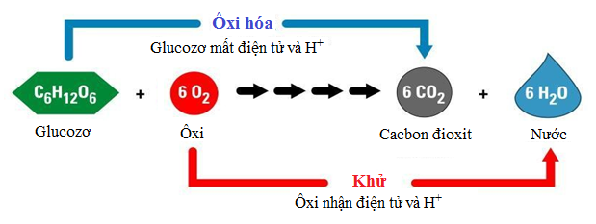

**A.** Acid

**B.** Ánh nắng mặt trời

**C.** Nhiệt năng

**D.** Glucose

1. Trong phương trình tổng quát của quá trình hô hấp, không có:

**A.** Glucose

**B.** Nhiệt

**C.** ADP

**D.** Nước

1. Phương trình tổng quát của quá trình hô hấp được cân bằng với hệ số glucose, oxy, khí carbon, nước và nhiệt lần lượt là:

**A.** 1:6:6:6:1

**B.** 6:1:1:1:6

**C.** 1:6:1:6:1

**D.** 6:1:6:1:6

1. Trong quá trình hô hấp, từ một glucose thì có:

**A.** 20-22 ATP hình thành

**B.** 30-32 ATP hình thành

**C.** 40-42 ATP hình thành

**D.** 50-52 ATP hình thành

1. Nơi diễn ra quá trình đường phân:

**A.** Ti thể

**B.** Tế bào chất

**C.** Bộ máy golgi

**D.** Nhân tế bào

1. Nơi diễn ra chu trình Krebs:

**A.** Ti thể

**B.** Nhân

**C.** Tế bào chất

**D.** Bộ máy Golgi

1. Nơi diễn ra chuỗi truyền electron hô hấp

**A.** Ti thể

**B.** Nhân

**C.** Tế bào chất

**D.** Bộ máy Golgi

1. Số ATP hình thành qua quá trình đường phân:

**A.** 5

**B.** 4

**C.** 3

**D.** 2

1. Nguyên liệu của quá trình đường phân:

**A.** Glucose

**B.** Acetyl CoA

**C.** Pyruvic acid

**D.** ADP

1. Kết thúc quá trình đường phân, từ 1 phân tử glucôzơ, tế bào thu được:

**A.** 1 phân tử axit piruvic, 2 phân tử ATP và 2 phân tử NADH.

**B.** 2 phân tử axit piruvic, 6 phân tử ATP và 2 phân tử NADH

**C.** 2 phân tử axit piruvic, 2 phân tử ATP và 2 phân tử NADH

**D.** 2 phân tử axit piruvic, 2 phân tử ATP và 4 phân tử NADH

1. Chuỗi truyền electron tạo ra:

**A.** 34 ATP

**B.** 32 ATP

**C.** 30 ATP

**D.** 28 ATP

1. Các giai đoạn của hô hấp tế bào diễn ra theo trật tự

**A.** Đường phân → Chu trình Crep→ Chuỗi truyền electron hô hấp

**B.** Chu trình crep → Đường phân → Chuối truyền electron hô hấp

**C.** Đường phân → Chuỗi truyền electron hô hấp→ Chu trình Crep

**D.** Chuỗi truyền electron hô hấp → Chu trình Crep → Đường phân

1. Sản phẩm của phân giải kị khí (đường phân và lên men) từ axit piruvic là:

**A.** Rượu etylic + CO2 + năng lượng

**B.** Axit lactic + CO2 + năng lượng

**C.** Rượu etylic + năng lượng

**D.** Rượu etylic + CO2

1. Phân giải kị khí (lên men) từ axit piruvic tạo ra:

**A.** Chỉ rượu etylic

**B.** Chỉ axit lactic

**C.** Rượu etylic hoặc axit lactic

**D.** Đồng thời rượu etylic và axit lactic

1. Số CO2 được tạo ra sau mỗi quá trình hô hấp của thực vật với nguyên liệu là một glucose:

**A.** 2

**B.** 3

**C.** 4

**D.** 5

1. Yếu tố không ảnh hưởng đến hô hấp ở thực vật:

**A.** Nước

**B.** Nhiệt độ

**C.** Nồng độ oxy

**D.** Acid

1. Nước ảnh hưởng đến hô hấp thực vật thông qua:

**A.** Là nguyên liệu của hô hấp

**B.** Nước càng ít thì hô hấp càng mạnh

**C.** Áp suất thẩm thấu và hoạt động của enzyme trong quá trình hô hấp

**D.** Áp suất keo và hoạt động của vitamin trong quá trình hô hấp

1. Vai trò không thuộc hô hấp:

**A.** Tạo ra enzyme cho cơ thể

**B.** Tạo ra ATP

**C.** Tạo ra nhiệt năng để giữ ấm

**D.** Tạo ra các chất trung gian

1. Hô hấp có vai trò trong:

**A.** Chuyển hóa năng lượng và trao đổi chất

**B.** Tích lũy năng lượng trong cơ thể dưới dạng ADP

**C.** Tạo các chất acid

**D.** Vận hành cơ thể

1. Việc tạo ra các chất trung gian trong hô hấp:

**A.** Là làm nguyên liệu của các quá trình tổng hợp nhiều lần chất hữu cơ khác nhau

**B.** Là làm nguyên liệu xây dựng nơi cư trú cho động vật

**C.** Là làm nguyên liệu để tích lũy trong cơ thể sinh vật

**D.** Chưa có một tác dụng cụ thể

1. Nước cần thiết cho quá trình:

**A.** Tái hấp thu

**B.** Thủy phân

**C.** Đào thải

**D.** Điều hòa

1. Muốn tăng cường độ hô hấp, thì:

**A.** Giảm hàm lượng nước trong tế bào và cơ thể thực vật

**B.** Tăng hàm lượng nước trong tế bào và cơ thể thực vật

**C.** Giảm oxy trong hô hấp

**D.** Tăng cacbonic trong hô hấp

1. Cây dễ bị thiếu oxy trong điều kiện:

**A.** Đất khô cằn

**B.** Bị ngập úng hoặc ngâm trong nước lâu

**C.** Đất tơi xốp

**D.** Đất phèn

1. Khi cây bị thiếu oxy, hô hấp sẽ diễn ra theo:

**A.** Con đường hiếu khí

**B.** Chu trình Krebs

**C.** Chuỗi truyền điện tử

**D.** Con đường lên men

1. Khi tăng nồng độ khí carbonic thì hô hấp sẽ:

**A.** Giảm

**B.** Tăng

**C.** Ngừng lại

**D.** Giảm rồi tăng

1. Hô hấp và quang hợp là:

**A.** Hai mặt của một quá trình không thống nhất

**B.** Hai mặt của một quá trình thống nhất

**C.** Không có sự gắn kết cụ thể

**D.** Đối nghịch

**CÂU HỎI ĐÚNG SAI**

**Câu 2.** Ý nào sau đây Đúng/Sai khi nói về các yếu tố ảnh hưởng hô hấp thực vật và ứng dụng hô hấp thực vật vào thực tiễn

* 1. Để bảo quản các loại hạt cần điều chỉnh độ ẩm của hạt về mức 10- 13 %
  2. Trong giới hạn nhất định, cường độ hô hấp tỉ lệ thuận với hàm lượng nước trong hạt.
  3. Trong trồng trọt, các biện pháp canh tác như: cày, bừa, xáo đất nhằm tạo môi trường thoáng khí nhằm cung cấp O2 cho cây hô hấp hiếu khí.
  4. Hàm lượng CO2 trong không khí cao sẽ tăng cường hô hấp hiếu khí ở thực vật

**PHẦN 2: CÂU HỎI ĐÚNG SAI HÔ HẤP Ở THỰC VẬT**

**Câu 1.** Người ta giữ khoai tây một tuần trong không khí sạch, sau đó giữ một tuần trong nitơ sạch, rồi lại giữ một tuần trong không khí sạch. Lượng CO2 giải phóng ra trong thí nghiệm được biểu diễn ở đồ thị bên. Giải thích kết quả và cho biết mỗi nhận định sau đây Đúng hay Sai ?

*Lượng CO2*

*Thời gian (tuần)*

**1**

**2**

**3**

|  |  |  |  |
| --- | --- | --- | --- |
| **Ý** | **Mệnh đề** | **Đúng** | **Sai** |
| a. | Quá trình hô hấp làm chất lượng nông sản bị giảm. |  |  |
| b. | Ở tuần 1 quá trình hô hấp hiếu khí bình thường |  |  |
| c. | Ở tuần 2 xảy ra giai đoạn đầu hô hấp hiếu khí, giai đoạn sau chỉ xảy ra hô hấp kị khí |  |  |
| d. | Ở tuần 3 Giai đoạn đầu, các mô có oxi sẽ đẩy mạnh oxi hóa glucozơ chuyển thành acid pyruvic tham gia vào chu trình Creb → có sự tăng cao hàm lượng CO2 thải ra, sau đó quá trình hô hấp hiếu khí bình thường → lượng CO2 ổn định trở lại. |  |  |

1. **Câu 2.** Khi nói về hô hấp ở thực vật, mỗi phát biểu sau đây là đúng hay sai ?

|  |  |  |  |
| --- | --- | --- | --- |
| **Ý** | **Mệnh đề** | **Đúng** | **Sai** |
| a. | Hô hấp thực chất là một chuỗi phản ứng oxy hóa khử phân giải chất hữu cơ. |  |  |
| b. | Hô hấp phá vỡ các liên kết trong các chất hữu cơ để giải phóng năng lượng, toàn bộ năng lượng được giải phóng sẽ được tích lũy trong phân tử ATP. |  |  |
| c. | Bào quan thực hiện hô hấp chủ yếu ở thực vật là ti thể và lục lạp. |  |  |
| d. | Hô hấp ở rễ mạnh vì tế bào rễ cần nhiều năng lượng để hút khoáng chủ động |  |  |

**Câu 3.** Khi nói về hô hấp ở thực vật, mỗi phát biểu sau đây là đúng hay sai ?

|  |  |  |  |
| --- | --- | --- | --- |
| **Ý** | **Mệnh đề** | **Đúng** | **Sai** |
| a. | Cơ quan hô hấp chủ yếu ở thực vật là lá. |  |  |
| b. | Bản chất hô hấp là quá trình dị hóa, tích lũy năng lượng. |  |  |
| c. | Vai trò chính của hô hấp là tạo ATP cung cấp cho các hoạt động sống |  |  |
| d. | Thực vật không có cơ quan hô hấp chuyên trách như động vật. |  |  |

**Câu 4.** Hệ số hô hấp là gì? Nghiên cứu hệ số hô hấp ở một số đối tượng, người ta thu được bảng số liệu sau

|  |  |  |
| --- | --- | --- |
| **Đối tượng nghiên cứu** | | **Hệ số hô hấp** |
| 1. Các lá khác nhau có chứa nhiều đường | | 1,0 |
| 2. Hạt lúa mì nảy mầm | | 1,0 |
| 3. Hạt cây gai nảy mầm | | 0,65 |
| 4. Hạt cây gai chín | | 1,22 |
| 5. Quả táo chín | | 1,0 |
| 6. Quả chanh | Toàn bộ | 1,03 |
| Thịt quả | 2,09 |
| Vỏ quả | 0,99 |

Cho biết mỗi nhận định sau đây Đúng hay Sai ?

|  |  |  |  |
| --- | --- | --- | --- |
| **Ý** | **Mệnh đề** | **Đúng** | **Sai** |
| a. | Giá trị hệ số hô hấp thay đổi tùy thuộc vào nguyên liệu hô hấp. |  |  |
| b. | Nguyên liệu khác nhau dẫn đến giá trị hệ số hô hấp khác nhau, lượng oxy trong nguyên liệu càng lớn thì giá trị hệ số hô hấp càng thấp. |  |  |
| c. | RQ khác nhau ở những loài khác nhau, cơ quan khác nhau, các mô khác nhau ở cùng một cây |  |  |
| d. | RQ bị ảnh hưởng bởi các quá trình trao đổi chất không có quan hệ với hô hấp và cũng biến đổi trong các pha sinh trưởng (ví dụ: Hạt cây gai nảy mầm và hạt cây gai chín). |  |  |

1. **Câu 5.** Khi nói về quá trình đường phân ở hô hấp hiếu khí, mỗi phát biểu sau đây là đúng hay sai ?

|  |  |  |  |
| --- | --- | --- | --- |
| **Ý** | **Mệnh đề** | **Đúng** | **Sai** |
| a. | Qúa trình đường phân là kị khí và xảy ra ở tế bào chất. |  |  |
| b. | Nguyên liệu chủ yếu của quá trình đường phân là glycogen. |  |  |
| c. | Năng lượng tế bào tích lũy khi kết thúc đường phân là 1 ATP. |  |  |
| d. | Sản phẩm của quá trình đường phân được vận chuyển vào chất nền ti thể để tiếp tục phân giải là pyruvic acid. |  |  |

**Câu 6.** Khi nói về quá trình oxy hóa pyruvic acid và chu trình Krebs ở hô hấp hiếu khí, mỗi phát biểu sau đây là đúng hay sai ?

|  |  |  |  |
| --- | --- | --- | --- |
| **Ý** | **Mệnh đề** | **Đúng** | **Sai** |
| a. | Nguyên liệu đi vào chu trình Krebs là acetyl-CoA. |  |  |
| b. | Mỗi phân tử acetyl– CoA được oxy hoá hoàn toàn tạo ra 1 ATP, 1 CO2. |  |  |
| c. | Khi kết thúc đường phân và chu trình Krebs thì 1 phân tử glucose sẽ tạo thành 4 ATP, 10 NADH, 2 FADH2. |  |  |
| d. | Một phân tử glucose bị oxy hoá hoàn toàn trong đường phân và chu trình Kreps nhưng chỉ tạo ra một vài ATP. Phần năng lượng còn lại mà tế bào thu nhận từ glucose nằm trong NAD+ và FAD+. |  |  |